解难懂句子 品缤纷童年
——统编教材三下第六单元整体教学设计
徐佳 恽焱
一、本单元的内容分析
本单元聚焦“缤纷童年”这一主题，编排了《童年的水墨画》《剃头大师》《肥皂泡》《我不能失信》四篇课文，从多个角度展现童年生活的多姿多彩。四篇课文体裁多元，将现代诗歌、童年趣事和名人故事有机组合。有的选文是第一人称，有的是第三人称，无论作者从哪个角度观察和记录，都使读者读来倍感亲切。
《童年的水墨画》是一组儿童诗，捕捉了乡村儿童生活中的典型画面：溪边钓鱼，江上游泳，林中采蘑菇……展现了儿童天真活泼的生活场景。课文以“童年的水墨画”为题，是因为在作者运用了中国水墨画“写意不写实”的手法，用笔简约凝练，寥寥数笔就勾勒出一幅幅儿童生活的欢乐画卷，诗中有画，画中有诗。《剃头大师》节选自秦文君的小说《开心男孩》，讲述了“我”给表弟小沙剃头的故事，塑造了“胆小鬼”表弟、“害人精”老师傅、顽皮孩童“剃头大师”三个栩栩如生的人物。作者以儿童视角拟题，文中“我”剃头的水平与“大师”水准的鲜明对比，内容有着戏剧化的表达效果。《肥皂泡》是冰心的散文，作者对童年生活中一个常见的游戏——吹肥皂泡展开描写。先从肥皂泡的吹法写起，又细腻地描写了空中肥皂泡的颜色、形状和变化，还描写了吹肥皂泡时的内心感受和美妙遐想，表现了作者对儿时生活的无限追忆。《我不能失信》是略读课文，讲述了宋庆龄小时候诚实守信的故事，表达了小宋庆龄的守信之乐。
正如单元人文主题所说——在童年的百花园里，我们看到了真善美，选文中所见所感的缤纷童年生活，都是学生无比熟悉的生活场景，能够让学生在阅读时遇见自己，体察内心，产生情感共鸣。
二、一级图谱：单元语文要素分析（单元语文要素在小学阶段独特的位置和价值）
（一）统编教材“理解”阅读要素一览表
一上第一单元 | 根据图画理解字义
一上第二单元 | 根据会意字的构字特点猜测字义
一上第六单元 | 借助偏旁理解字义
一上第七单元 | 结合插图和课文理解词语的意思
一下第三单元 | 联系上下文理解词语意思；通过朗读理解句子的意思
一下第六单元 | 联系生活实际，了解词语的意思
二上第四单元 | 联系上下文和生活经验，了解词句的意思
三上第二单元 | 运用多种方法理解难懂的词语
三下第六单元 | 运用多种方法理解难懂的句子
学生阅读文章，首要障碍就是不理解的词语和难懂的句子。统编教材关于“理解意思”的训练要素遵循着字→词→句，语言单位由小到大一般规律。学生在一、二年级学习了“结合插图”“联系上下文”“联系生活实际”“查字典”等理解词语的方法。
一上第11课中，“项链”有多种含义，既指我们熟知的挂在胸前的饰品，又指孩子们留在沙滩上快活的脚印，既有本意，又有特定的语境意。通过插图和语句“快活的脚印落在沙滩上，穿成金色的项链，挂在大海胸前”，学生不难理解“项链”一词的语境意。
一下第三单元《小公鸡和小鸭子》课后习题中，通过句子对比，引导学生关注到“偷偷地”“飞快地”两个词语，感受生动的表达。第六单元《要下雨了》一课中，联系生活实际，理解“停机坪”“摇篮”“凉伞”“透透气”“闷得很”等词语的意思。
二上第四单元，选文《黄山奇石》中，通过联系生活实际，学生能猜出“陡峭”的意思；《葡萄沟》中，联系上文，学生能了解“五光十色”的意思。
三上第二单元，要求学生“运用多种方法理解难懂的词语”，重在多种方法的灵活运用，从这单元开始，由学生自主理解难懂的词语，教师在课堂上不仅要关注学生理解的正确与否，也要关注学生理解这一词语的方法，课堂上师生的对话帮助学生强化方法的运用，并利用大量的阅读时间，让这一语文要素成为学生自动化的阅读习惯。
到了三下，学生已经有了一定量的阅读积累，有了一定的阅读经验。三下第六单元的语文要素是“运用多种方法理解难懂的句子”。语文要素第一次提到“理解句子”，就要求学生“运用多种方法”，这提示我们“理解难懂的句子”不是新的学习要求，而是建立在学生已知的基础上。本单元《语文园地》“交流平台”中提示“理解难懂的句子和理解难懂的词语，方法比较接近”。教学中，引导学生回顾理解难懂词语的方法，综合运用“联系上下文”“联系生活实际”“查资料”“向别人请教”等方法。
（二）统编教材“写人”类习作要素一览表
级册、单元 | 表达要素 | 习作话题 | 习作要求
二下  第二单元 |  | 一个好朋友 | 写一写你的一个好朋友，他是谁？长什么样子？你们经常一起做什么？
三上  第一单元 | 体会习作的乐趣。 | 猜猜他是谁 | 选择一个同学，用几句话或一段话写一写他。你选的是谁？他有哪些地方让你印象深刻？选择一两点写下来。注意开头空两格。
三下  第六单元 | 写一个身边的人，尝试写出他的特点。 | 身边那些有特点的人 | 由“小书虫”等形容人的词语想到了谁？为什么会想到他？围绕这几个问题，选一个人写一写。写完后取个题目，用上表示人物特点的词语，如“家有虎妈”。
四上  第二单元 | 写一个人，注意把印象最深的地方写出来。 | 小小“动物园” | 想一想你的家人和哪些动物比较像？什么地方像？每天生活在这个“动物园”里，你感觉怎么样？给家里的每个人都写上一段。
四下  第七单元 | 学习用多种方法写出人物的特点。 | 我的“自画像” | 向新来的班主任介绍自己。想一想你的外貌有什么特点？你的主要性格特点是什么？你最大的爱好和特长是什么？你还想介绍自己的哪些情况？可以用什么事例来说明？
五上  第二单元 | 结合具体事例写出人物的特点。 | “漫画”老师 | 你的老师在外貌、性格、喜好等方面有什么突出的特点，再选择一两件能突出其特点的事情来写。
五下  第四单元 | 尝试运用动作、语言、神态描写，来表现人物的内心。 | 他＿了 | 生活中，谁感动、生气……的样子让你印象深刻？把题目补充完整。回想一下，当时发生了什么事？事情的前因后果是什么？特别要把这个人当时的样子写具体，表现出他的内心。可以从多个角度写一个人当时的样子（表情、眼神、举动、语言、语气、周围人的反应）。
五下  第五单元 | 初步运用描写人物的基本方法，尝试把一个人的特点写具体。 | 把一个人的特点写具体 | 选择一个人，把他的特点写具体。可以选取最典型的事例来表现他的特点。写的时候，运用本单元学过的描写人物的方法，把人物的特点写具体。
六上  第八单元 | 通过事情写一个人，表达出自己的情感。 | 有你，真好 | 看到“有你，真好”这句话，你想到了谁？为什么觉得有他“真好”？哪件事或哪几件事让你感触比较深？当时的场景是怎样的？把事情写具体，融入自己的情感。
纵观小学统编语文教材关于“写人”的习作训练，都要求写出“人物特点”，但对表达方法的要求越来越高。二下和三上学生已经进行过写人片段的训练——“介绍好朋友”“猜猜她是谁”。学生就人物的样子、爱好、性格、品质等方面，选择其中一两个印象深刻的点习作。这两次写话和习作为本单元的习作训练做了铺垫。本单元聚焦习作的语文要素是“写一个身边的人，尝试写出他的特点”，要求从一个“特定称谓”入手，通过具体事例写清特点。同时，本次习作也为后续写人习作训练“写具体、写出真情实感”作了铺垫。
本单元选文《童年的水墨画》中写了天真烂漫的孩子，是由景叙事、由景及人；《剃头大师》中成功塑造了一个“我”（智多星）的形象；《肥皂泡》中爱肥皂泡的小冰心，以及《我不能失信》中诚实守信的小宋庆龄，都是有特点的人物，这些人物特点在“想法+动作+语言”的描写中逐层凸显，在阅读中学生随着作者的视角，细致观察，迁移运用，习作《身边哪些有特点的人》提供了表达支架。学生可以从文本中学习“用几个行为”或“一个事例”把人物特点表现出来。
三、落实本单元语文要素的策略
1.整体梳理，逐篇运用
站在单元整体的视角规划施教，让学生能够“运用多种方法理解难懂的句子”，就要参考下图中梳理的具体方法和表达方式来进行难句突破，从定位→勾连→理解，让内在思维过程清晰可见，学评一体。
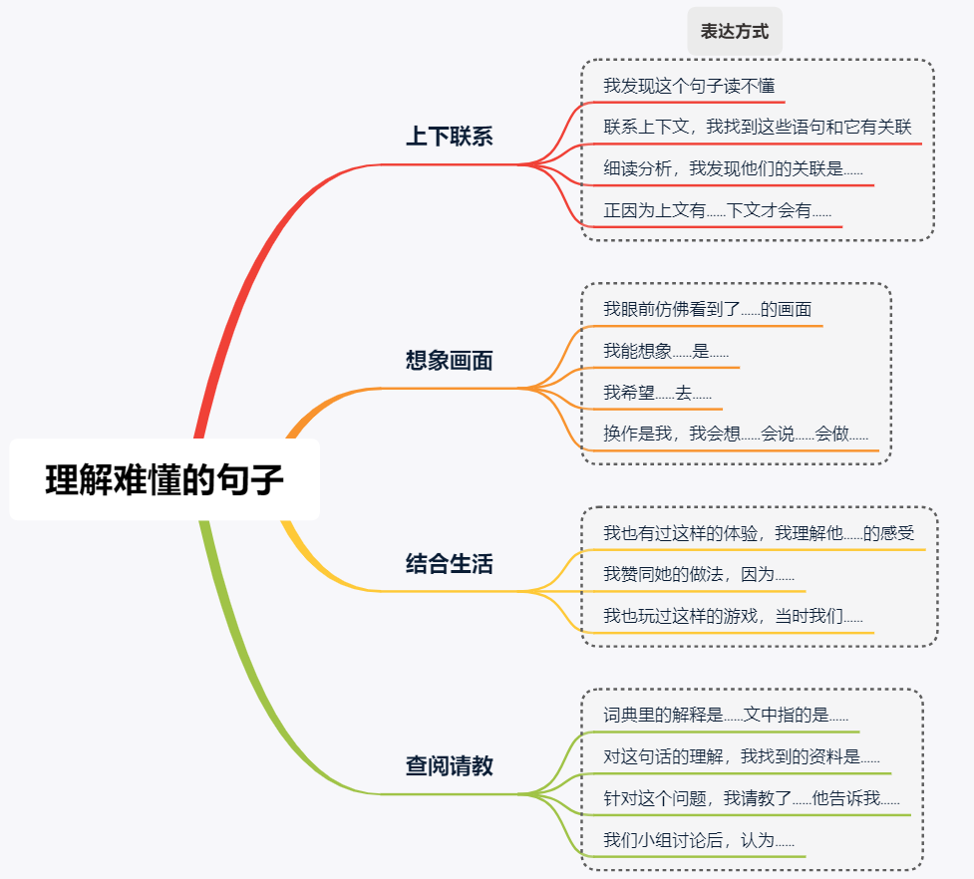
2.读写融通，多角度表达
细读单元选文，聚焦重点片段，随作者视角细致观察，体会如何在“心理+动作+语言”的描写中凸显人物特点。通过人物素描的游戏，迁移运用到习作中，训练学生选择有特点、观察有重点、表达有亮点。

四、二级图谱：本单元语文要素分解（结构图）
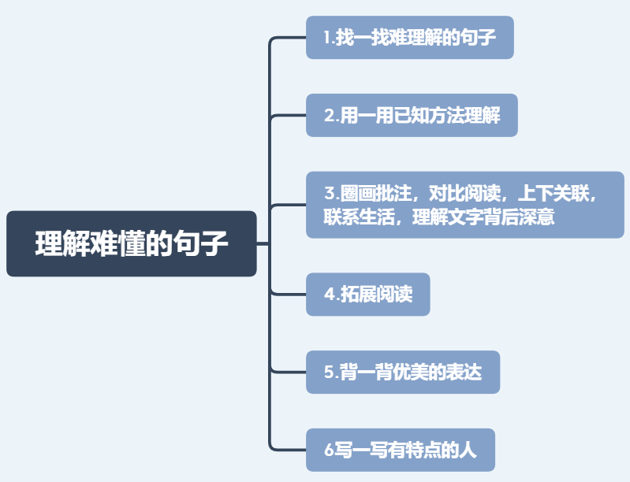

五、单元目标
（一）积累
1.认识36个生字，读准1个多音字，会写37个字，会写41个词语。
2.学习一组与海岛、港口有关的词语，并根据词语想象画面。
3.结合具体语境理解词语，体会相同词语在不同语境中的含义。
4.朗读和背诵4句关于“改过”的名言。
5.背诵《溪边》。

（二）阅读
1.正确、流利、有感情地朗读课文。默读课文。
2.结合已有的学习经验，运用多种方法理解难懂的句子，理解课文主要内容。
3.结合自己的阅读体验，总结理解难懂的句子的方法。

（三）书面表达
1.模仿课文中的句子，学会围绕一句话发挥想象写一段话。
2.写一个身边的人，尝试写出他的特点，并能结合简单的事例或行为进行说明。
3.给文章取一个能恰当表现人物特点的题目。
4.与同学交换习作，说说他人习作中的亮点，以及需要改进之处。

六、内容安排
内容安排 | 对应要素
《童年的水墨画》 | 联系上下文结合生活经验、想象画面理解难懂的句子
《剃头大师》 | 抓关键语句，联系上下文、联系生活实际、查字典等方法理解难懂的句子
《肥皂泡》 | 借助图片、结合生活实际、查阅资料理解难懂的句子
《*我不能失信》 | 综合运用多种方法理解难懂的句子

七、具体教学设计
18《童年的水墨画》
【教学目标】
1认识“墨、染”等5个字，会写“墨、染”等11个字，会写”水墨画垂柳”等13个词话。
2.能有感情地朗读课文。能运用联系上下文结合生活经验、想象画面等方法理解难懂的诗句。
3.能展开想象，说出诗歌中描绘的溪边、江上和林中的画面。
4.背诵《溪边》。
【教学重难点】
1.能有感情地朗读课文。能运用联系上下文结合生活经验、想象画面等方法理解难懂的诗句。
2.能展开想象，说出诗歌中描绘的溪边、江上和林中的画面。
【教学过程】
学习活动一 赏国画明特点，整体感知
（一）作品欣赏，引出课题
1.你见过水墨画吗？知道什么是水墨画吗？
欣赏水墨画，了解水墨画被视为中国传统绘画，也就是国画。
2.揭示课题，理解课题：童年犹如水墨画简单而充满欢乐。板书课题，齐读课题。
3.教学生字“墨”
（1）理解字义：墨是由松树的油和其他材料制成的，是书写、绘画的黑色颜料，所以上边是——黑字，下边是——土
（2）指导书写（师范写，学生练写）
（二）发现小标题，了解组诗
1.像这样用几首小时组合在一起的，我们就叫它组诗。
（三）初读诗歌，整体感知
自学要求：
（1）读一读：读准字音，读通句子。
（2）想一想：你在诗中看到了哪几幅画？试着给这几幅图取个名字。 （提示：溪边___图、江上___图、林中____图）
2.交流反馈，读准字词
出示词语：当作 扑腾 碎了
你拨我溅 浪花 水葫芦
蘑菇 斗笠
（1）指名读，正音，重点读好“蘑菇、水葫芦”的轻声，齐读。
（2）理解词语
——结合生活理解“扑腾”：表示声音，要读第一声。你在生活中听过“扑腾”的声音吗？
——借助图片理解水葫芦、斗笠。
3.读好长句子：
忽然扑腾一声人影碎了，草地上蹦跳着鱼儿和笑声。
“水葫芦”一下钻入水中，出水时只见一阵水花两排银牙。
提问：是谁一声欢叫把雨珠抖落，只见松林里一个个斗笠像蘑菇一样。
（1）生借助节奏线自由练读
（3）指名读
4.借助小标题和插图，梳理画面：
1.指名概括画面：溪边垂钓图、江上戏水图、林中采蘑菇图。
2.小结方法：抓住小标题和插图能帮助我们更快更好的读懂诗歌的主要内容。
学习活动二 抓景物想画面，品读语言
自学要求：
1.读一读：默读《溪边》。
2.圈一圈：诗歌里描绘的景物。
3.想一想：你看到了怎样的画面，在特别难懂的句子旁边做上记号。
（一）抓景物特点，赏诗中画面
1.交流诗歌中的景物。
2.说说你看到的画面。
3.借助图片，感受景物特点，想象画面。
（1）出示黑白的溪边垂钓图：应该给它涂点什么颜色？
（2）聚焦“山溪”，感受绿、静：
①有哪些景物是绿色的？垂柳、山溪、人影。
②这是一条怎样的山溪？抓关键词“绿玉带”、“镜子”、“平静”体会山溪的绿和静。
③质疑：山溪应该是透明的，怎么变成绿色的？
预设：因为垂柳把溪水当作梳妆的镜子，垂柳倒映在溪面上，所以把溪水染绿了。
小结方法：依据上一行诗来理解的，像这样的方法，就是——联系上下文。
4.欣赏垂柳和山溪的图片，指导朗读第一句诗。
5.联系上下文理解“人影给溪水染绿了”
（1）质疑提问：“人影”是谁的影子？是倒映在哪里的影子？为什么说被溪水“染绿了”？
（2）这首诗歌里还有哪些地方提到了溪水和人影？
让学生在上下文里找出来：“山溪像绿玉带一样平静”“忽然扑腾一声人影碎了”。
（3）前后关联，比一比。引导学生将例句①跟从上下文中找到的两句话进行比较，弄明白：溪水是什么颜色？人影有什么变化，为什么碎了？
（4）综合思考，说一说。为什么说“人影给溪水染绿了”？
学生联系上文就能理解：溪水碧绿，就连倒映其中的人影也被染成了绿色。这里用“染”，是把溪水当作人来写，显得调皮可爱。
（5）方法小结：刚才我们通过圈出景物，抓住关键词等方法想象了画面，通过想象画面、联系上下文、联系生活实际等方法理解了诗中难懂的句子，读出童年的快乐。接下来就让我们用这样的方法来学习《江上》《林中》这首诗。
6.小组合作学习《江上》《林中》：
（1）划一划：划出诗中的景物和难懂的句子。
（2）说一说：在小组内说说你看到了哪些画面。
（3）想一想：你用上哪些方法理解难懂的句子。
（一）小组合作完成
（二）合作学习交流汇报
1.小组指派代表说画面，引导学生抓住景物特点想象画面。
2.交流理解难懂的句子。
（1）像刚下水的鸭群。“鸭群”是指什么？
（2）“水葫芦”是指谁？
3.对比理解句子。
小蘑菇钻出泥土戴一顶斗笠
只见松林里一个个斗笠像蘑菇一样
（1）发现 “蘑菇”的不同含义：前者把蘑菇比喻成斗笠，后者把戴着斗笠的孩子比喻成蘑菇。
（2）联系上文“是谁一声欢叫，把雨珠抖落”理解一个个斗笠是戴着斗笠的小朋友。
（3）联系生活理解孩子们在林中欢叫玩乐的畅快场面。
(三) 再读诗歌，想象欢乐的画面。

19.《剃头大师》
【教学目标】
1.认识“剃、执”等10个字，会写“表、胆”等13个字,会写“大师表弟”等15个词语,理解“剃头大师、害人精”等词语的意思。
2.默读课文，能抓住关键句，说出老剃头师傅和“我”剃头过程的不同。
3.能运用多种方法理解难懂的句子。
4.能说出课文以“剃头大师”为题的理由。
【教学重难点】
1.能运用多种方法理解难懂的句子。
2.能抓住关键何，说出老利头师傅和我”制头过程的不同。
【教学过程】
学习活动一 谈话激趣，揭示课题
1.出示“大师”，理解“大师”，谈谈什么是大师。
2.教学生字“剃”。联系生活实际，谈谈自己“剃头”的经历。
3.揭题板书,理解题意。谈谈自己的理解怎样的人才能被称为“剃头大师”。
4.质疑：那谁是剃头大师？谁又是害人精呢？我们一起去寻找答案。
学习活动二 初读课文，整体感知
1. 自读课文，检查生字认读情况。
(1)出示词语：
执行 否则 骂人 仇人
习惯 受刑 代替 厘米 摸耳朵
(2)相机正音:“仇、执”翘舌音，“刑”后鼻音。
2.默读课文，思考:哪个部分叙述了老剃头师傅给小沙剃头的经过，哪个部分叙述了“我”给小沙剃头的经过?
讨论:第四至六自然段写的是老剃头师傅给小沙剃头的经过，第七至十八自然段写的是“我”给小沙剃头的经过。
3:过渡:老剃头师傅和“我”给小沙剃头的过程有什么不同呢?让我们走进课文。
学习活动三 品味情节，认识人物
（一）学习1——6自然段，抓关键词梳理师傅给小沙剃头的过程
1.出示第一自然段,引导学生体会小沙的胆小。
(1)指生朗读。
(2)对比句子，你更喜欢哪一句。
我的表弟小沙天生胆小。
我的表弟小沙天生胆小，他怕鬼，怕喝中药，怕做噩梦,还怕剃头。
小结:第二个句子通过举例的形式，把小沙怎么胆小写清楚了。
2. 出示第二至六自然段，梳理过程，体会小沙的痛苦
(1)学生交流讨论，明确:老师傅给小沙剃头时，小沙“一会儿痛一会儿痒的，跟受刑一一样”。
(2)引导理解:小沙为什么会有这样的感觉?
预设1:老师傅耳朵不好……摆布。
学生谈自己的理解，教师引导想象：小沙会怎么抗议？老师傅会怎么摆布他？（板书：想象画面）
预设2:最痛苦的是，老师傅习惯用一把老掉牙的推剪，它常常会咬住一绺头发不放，让小沙吃尽苦头。
你有过这样的经历吗?
出示“老掉牙的推剪"的图片，引导学生结合生活经验，说说头发被咬住时的感觉。
如果把句子中的“咬住”改成“夹住””,可以吗?“咬住”说明头发被死死夹住，更能表现这种痛苦。
预设3:这还不算，老师傅眼神差了点儿，总把碎头发掉在小沙的脖子里,痒得小沙哧哧笑。
你有类似的经历吗?
引导学生联系生活,体会碎头发掉到脖子里痒痒的感觉。
小结:联系上下文，结合生活经验，我们读懂了小沙剃头跟受刑一样,很难受。（板书:联系上下文 结合生活经验）
(3)引导:文中还有好几个地方也写出了小沙剃头时“受刑”一样的感受,默读第二至六自然段,找出相关的句段,再与同桌交流。
(4)反馈交流
预设1:从第二自然段中发现了小沙剃头像受刑。
哪些词语突出了这种感受? “押进”“执一把木尺”监督”夺门而逃”
小结:抓住关键词也能让我们更深人地理解句意。（板书：抓关键词）
预设2: 从第三自然段中小沙像看仇人一样看着给他理发的人，看出小沙不愿意理发。
相机指导学生理解“害人精”。

（二）学习7——18自然段，梳理“我”给小沙剃头的过程
1.默读课文,思考:“我"是如何给小沙剃头的？
2品读语段，理解句意，“剃头大师”是谁?画出描写剃头大大师理发的句段。同桌交流“我”是个剃头大师吗？说说理由。
（1）第十自然段
预设1:从“以前没有干过这一行”知道“我”不是理发大师。
预设2:从“摆出.....架势”知道“我”是装模作样。
预设3:从“咔嚓两剪刀，就剪下一堆头发”知道“我”剃头动作的随意。
抓住关键的词句，细细体会，我们发现文中的“我”不是剃头大师。接下来，我们像这样再品读其他段落。
(2)第十二自然段。
引导交流:“我”是真的比老师傅还要熟练吗?说说理由。
小结:“这儿一剪刀,那儿-剪刀”让我们看到了“我”理发毫无章法，真是熟练地乱剪!
指导朗读:请想象“我”给小沙理发的情景，再次朗读。
(3)十五自然段。
“我”为什么说“世界上再也没有比他更优秀的顾客了”?
“我”装模作样，随意乱剪,效果究竟怎样呢?
3.出示第十六、十七自然段，学生齐读，寻找答案。(坑坊洼洼、层层梯田)
梳理小结:谁才是真正的“剃头大师”，谁才是个“害人精”?
预设:从过程来看，老剃头师傅带给小沙的是痛苦，而“我”剃头时，小沙是非常愉快的;从结果来看,恰好相反，老剃头师傅可以给小沙理一个合格的头发，而“我’却害小沙剃了光头。
4.总结全文,探讨课题:课文为什么要用“剃头大师”作为题目?
小结:“剃头大师”其实是一种调侃、自嘲，用它作为题目,一下子就引起了读者阅读的兴趣。
今天这节课，我们认识了三个很有特点的人，读了他们之间发生的有趣的事，,感受到童年的美好。同时，还学到了理解句子的的多钟方法，阅读中用上这些方法，你会有更多的收获。
5.推荐阅读秦文君作品。

20.肥皂泡
【教学目标】
1. 认识“廊、悠”等9个生字，读准多音字“和” 会写“电.廊”等13个字，会写“肥电泡,种类”等13个词语。
2.有感情地朗读课文，能说清楚吹肥皂泡的过程。
3.能运用多种方法理解难懂的句子。
4.体会作者由肥皂泡产生的丰富想象，并能发挥想象说出肥皂泡还有哪些去处。
【教学重难点】
说清楚吹肥皂泡的过程，运用多种方法理解难懂的句子。
【教学过程】
学习活动一 揭示课题，走进作者
1.出示“资料袋”,学生自读，圈出冰心作品主题的三个关键词。
预设:大自然、母爱、童真。
过渡:今天我们就来学习课文《肥皂泡》，感受作家冰心笔下的童真。
2.你们吹过肥皂泡吗?冰心小时候和大家一样，也喜欢吹肥皂泡玩，让我们一起走进课文，共同感受她童年的乐趣。
3.揭示课题，板书并指导“皂"的书写,学生齐读。
学习活动二 抓关键词，描述过程
1.初读课文，读准字音读通句子。
2.出示填空，了解课文主要内容。
（做）肥皂水——（吹）肥皂水——（想象）肥皂泡
3.默读第三自然段，借关键词理过程
学生交流
用“方法是……然后……再……”把作者制作肥皂水的过程
（板书：和、吹、提、扇）借助关键词，用自己的话说出做肥皂泡的过程。
指导朗读（稍慢，轻轻柔柔）
学习活动三 突破难句，欣赏画面
1.结合自己的经验，交流对肥皂泡的印象。
2.默读第四自然段，画出难理解的句子。
句子1:这肥皂泡……乱转
（1）结合插图和生活经验理解“五色的浮光”“轻清透明”
（2）小结：理解句子可以先从不懂的词语入手。
句子2:若是扇得好……光影零乱。
（1）读通句子
（2）联系上下文理解“光影零乱”
句子3:这时大家悬着的心……揉出了眼泪。
（1）讨论为什么揉出了眼泪。
（2）指导朗读。
3.方法小结：通过刚刚的学习，我们不仅体会了作者对肥皂泡的喜爱，也学会了借助图片、联系上下文和生活实际等多种方法来理解难懂的句子。
学习活动四 放飞想象，理解“希望”
1.自主阅读第五自然段，画出难懂的句子，和同桌交流学习。
2.指导朗读
3.想象说话，这些轻清脆丽的小球还能去哪些地方？
4.总结全文，提升主题。

21.我不能失信
【教学目标】
1. 认识“耀、庆“等5个生字。
2.结合课文内容，联系生活实际，理解课文最后宋庆龄的话，体会人物诚实守信的品质。
说清楚吹肥皂泡的过程，运用多种方法理解难懂的句子。
【教学过程】
学习活动一 关注阅读提示，感知“信”
1.借助资料，了解人物
交流了解关于宋庆龄的资料，出示图片认识人物。
2.揭示课题，理解课题
“失信”就是失去信用，题目中的我就是宋庆龄。
3.阅读提示，明确要求
4.自读课文，了解课文内容。
5.用自己的话说说课文讲了一件什么事情。
课文是按照什么顺序把一件事情写清楚的（事情发展的顺序）
6.结合课题，你能不能说说宋庆龄给你留下了怎样的印象？（诚实守信）
学习活动二 紧扣关键词句，理解“信”
1. 第一自然段，体会宋庆龄其实想去伯伯家的心情。
抓住关键词“热别高兴、早就盼着”，体会宋庆龄渴望去伯伯家。
2.再读课文，结合自己的生活经验，你从哪里体会到了宋庆龄守信的好品质。
预设1:“不行!不行!我走了，小珍来了会扑空的，那多不好啊!”庆龄边说边把手抽回来。
（1）我从两个“不行”感受 受到宋庆龄坚定的决心，她想:我一定要留下来等小珍。
指导朗读，两个“不行”后面都是感叹号,读出这种坚定。
（2）我从“把手抽回来”“抽”这个动作感受到宋庆龄要留下来等小珍，她心里想:我一定要等小珍，我不能失信。
预设2:“不，妈妈。您说过，做人要信守诺言。如果我忘记了这件事，见到她时向她道歉是可以的，但我已经想起来了，就不能失信了!”庆龄坚定地说。
（1）我读第2句话的时候,感受到庆龄不仅是一个守信的人，还是一个诚实的人。她心里想:我不能因为想看鸽子就欺骗自己和小珍，我不能失信。
预设3:“一个人在家，是很没劲。可是，我并不后悔，因为我没有失信。”
（1）从哪里看出她“一个人在家,是很没劲”?
从“她一-会儿拿起一一本书看，一会儿又坐到琴凳上弹钢琴，平时很熟的曲子,今天却总是弹不准”这句话知道她一-个人在家很没意思。
你有过这样的经历吗?结合你的经历来谈谈理解。
（2）在家里这么没劲，如果去了伯伯家呢?
在伯伯家能看到漂亮的鸽子，说不定还能收到伯伯送她的鸽子。
在伯伯家是如此有趣好玩，而她却说(引读)
你从这句话中体会到了什么?
3.小结：我们通过联系上下文、联系生活经验、抓关键词等方法理解句子，我们感受到了宋庆龄诚实守信的品质。
学习活动三 拓展名人名言，传承“信”
1.出示语文园地中名言，理解意思。
失信不立。——《左传》
小信成则大信立。《韩非子》
人而无信，不知其可也。——《论语》
2.联系生活，说说“守信”或者“失信”的事例。

习作《身边哪些有特点的人》
【教学目标】
1.写一个人，尝试写出他的特点。
2.能给习作取一个表现人物特点的题目。
【教学过程】
学习活动一 聊绰号，忆人物
1.出示气球图中9个绰号，进行分类
（1）人物品质：热心肠、智多星、小问号
（2）人物性格：乐天派、幽默王子
（3）人物爱好：昆虫迷、小书虫、故事大王、运动健将
2.你还想到了哪些绰号？这些绰号让你想到了哪些人？
【唤醒学生生活经验，发现生活中有鲜明特点的人。注意从正面发现人物的特点】
学习活动二 借泡泡，宽思路
读2个泡泡提示，说说思路有何不同？
明确：第一个泡泡提示我们可以通过一件具体的事例表现人物特点；
第二个泡泡告诉我们可以通过人物一系列日常行为来体现特点。
学习活动三 向名篇，学表达
1.回忆课文《剃头大师》《我不能失信》片段，这些片段各用了哪些妙招？
明确：（1）《剃头大师》中用一件害怕去理发店受折磨而让“我”替他剪头发的事例，让人对小沙印象深刻。片段也刻画了小沙的几个行为：
行为一：怕鬼
行为二：怕喝中药
行为三：怕做噩梦
行为四：怕剃头
行为五：常被姑父押着去剃头
行为六：仇视剃头师傅
行为七：理发时各种抗议
（2）小宋庆龄和父母的一段对话中，一下子就让人记住了一个“守信人”的形象。而小宋庆龄以下的行为，也深深打动了读者。
行为一：坚持留在家中
行为二：把手从爸爸手中抽出来
行为三：一个人在家里耐心等候
行为四：一个人在家怀着心事地找事情做
行为五：对自己苦等一下午而不后悔
2.写一写：根据两个小妙招修改习作，突出人物特点。
3.评一评：读给同桌听，填写评价表格。
评价标准 | 得星栏
使用正确的修改符号
能围绕一个意思用几个行为写清楚特点
能围绕一个意思用一个事例写清楚特点

